Фоновые изображения

Изучаемые свойства CSS:
- background-image
- background-size (cover, contain, значения)
- background-position
- background-repeat
- background-attachment
- background (шорткат)

Задание: Добавьте листву на дерево. Вам нужно поэкспериментировать с повторяющимися фоновыми изображениями
- background-repeat: repeat, repeat-x, repeat-y

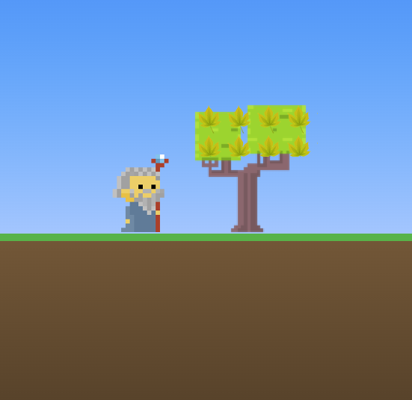
Для класса .leaves в файле CSS необходимо добавить CSS-правило и заполнить недостающие свойства background:

.leaves {
position: absolute;
z-index: 9;
top: 178px;
left: 400px;
width: 165px;
height: 70px;
background-image:
background-repeat:
background-size:
background-position:
}

Градиентный фона в CSS

Задание 2. Вам необходимо посмотреть как задается background-image: в CSS-правиле для класса .world
.world {
min-width: 640px;
height: 100%;
border: 1PX SOLID #F0F;
background-image: linear-gradient(to bottom, #0793f9 0%, #95c6ff 350px, #05b548 350px, #05b548 360px, #795636 360px, #3f2d1c 100%);
}
Задание 3. Добавьте, пожалуйста, градиентное небо.
Например, линейный градиент от голубого к светлому
Задание 4. Необходимо добавить на небо солнце и облака.
Пример CSS-правила для солнца
.sun {
width: 80px;
height: 80px;
background: radial-gradient(circle, #ffeb3b, #ff9800);
border-radius: 50%;
position: absolute;
top: 50px;
left: 50px;
box-shadow: 0 0 50px #ffeb3b, 0 0 100px #ff9800;}

